四川省双流县中学高2011-2012高一下学期2月份月考（生物）
命题人：颜怀勋 曾思敏 周琴 分数：100分 时间：90分钟

一、单项选择题（每小题均只有一个最符合题意的选项，请选择好后在机读卡相应位置标注出来。其中第1----40小题，每个1分；第41---50小题，每个2分，共计60分）

1、将特定的培养基装入锥形瓶，培养酵母菌。由于操作不慎，培养基受到污染，不仅长出了酵母菌，还长出了细菌和霉菌等微生物。瓶中的一切构成了一个 （ ）
A．生态系统 B．群落 C．种群 D．不构成生命系统

2、下列关于颤藻的说法，正确的是（ ）
A．线粒体是颤藻进行有氧呼吸的主要场所
B．颤藻的遗传物质主要是DNA，其次是RNA
C．核糖体是颤藻细胞内蛋白质的装配机器，主要由蛋白质和mRNA组成
D．颤藻在分离过程中不出现基因重组

3、下列选项中，对①—⑦中物质或结构的描述错误的是 （ ）
①核酸 ②蛋白质 ③液泡 ④叶绿体 ⑤核膜 ⑥细胞膜 ⑦细胞壁
A．①②在病毒、大肠杆菌、衣藻和草履虫体内都存在
B．⑥⑦在大肠杆菌和衣藻体内都存在
C．①—⑦在衣藻体内都存在
D．除⑤外，其余各项在衣藻和蓝藻体内都存在

4、下列关于构成生物体的元素的叙述中，正确的是（ ）
A．生物群落中，碳是以二氧化碳的形式在生产者、消费者和分解者之间传递
B．O是构成有机物的基本元素之一，光合作用制造的有机物的氧来自水
C．Mg 是植物必需的微量元素，因为合成叶绿素时需要Mg做原料
D．C 是生命的核心元素，组成生物的大分子都是以碳链为骨架的

5、某省十几个地区玉米患“粗缩病”，该病是由灰飞虱传播“粗缩病”病毒引起的病害。关于“粗缩病”病毒叙述错误的是（ ）
A．“粗缩病”病毒不属于生命系统
B．其遗传物质的复制所需原料来自寄主
C．组成其核酸的基本元素是C、H、O、N
D．“粗缩病”病毒的生命活动离不开细胞

6、水在生物体内是一种良好的溶剂，也是各种化学反应的介质。下列说法不正确的是（ ）
A．在有氧呼吸过程中，水既是反应物又是生成物
B．休眠的蚕豆子叶细胞比洋葱根尖分生区细胞中结合水的相对含量多
C．低温条件下，当温度适当升高时细胞内自由水与结合水的比值上升
D．收获的种子在晒干过程中散失的水属于结合水

7、下列哪些糖类物质能分别对应：①属于二糖且可用斐林试剂鉴定的糖类；②存在于DNA中而不存在于RNA 中的糖类；③存在于植物细胞中而不存在于动物细胞中的糖类（ ）
A.乳糖、核糖、纤维素 B.麦芽糖、脱氧核糖、淀粉
C.麦芽糖、核糖、淀粉 D.葡萄糖、脱氧核糖、糖原

8、在生物组织还原糖、脂肪、蛋白质的鉴定实验中，对实验材料的选择，下列叙述错误的是（ ）
A.可用斐林试剂甲液和乙液、蒸馏水来鉴定葡萄糖和尿液中的蛋白质
B.花生种子含脂肪多且子叶肥厚，是用于脂肪鉴定的理想材料
C.食用花生油最好选用苏丹Ⅳ染液来鉴定，而一般不选用苏丹Ⅲ染液来鉴定
D.甘蔗茎的薄壁组织、甜菜的块根等，都含有较多糖且近于白色，因此可以用于进行还原糖的鉴定

9、如果有足量的三种氨基酸，分别为A、B、C，则它们能形成的三肽种类以及包含三种氨基酸的三肽种类分别最多有（ ）
A．9种，9种 B．6种，3种 C． 18种，6种 D．27种，6种

10、不同生物含有的核酸种类不同。真核生物同时含有DNA和RNA，病毒体内含有DNA或RNA，下列各种生物中关于碱基、核苷酸种类的描述正确的是（ ）
 | A. | B. | C. | D.
 | 口腔上皮细胞 | 洋葱叶  肉细胞 | 脊髓灰质炎病毒 | 豌豆根毛细胞
碱基 | 5种 | 5种 | 4种 | 8种
核苷酸 | 5种 | 8种 | 8种 | 8种

11、下列物质中，哪一项不是组成生物体蛋白质的氨基酸 （ ）
A．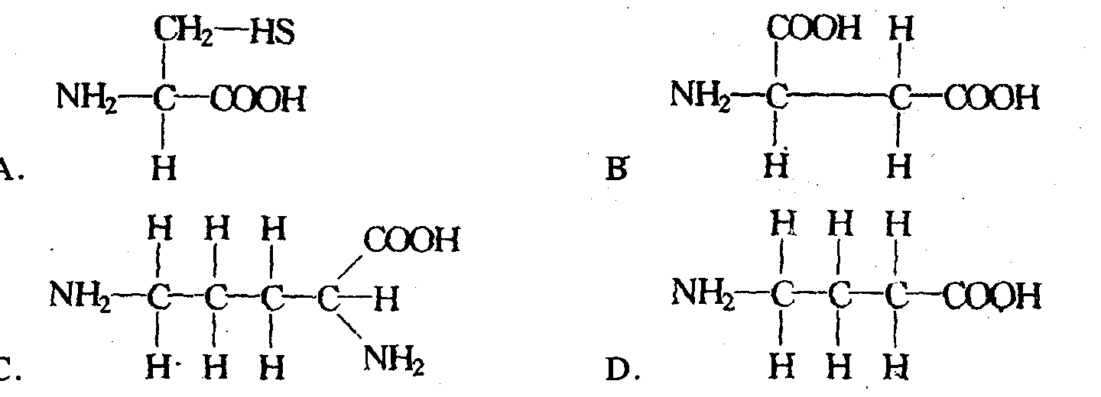 B．
C． D．

12、据研究，在人脑中有一种与人的痛觉和学习记忆有关的物质，叫脑啡肽。其分子结构如下图所示，下列关于脑啡肽的叙述，正确的是（ ）
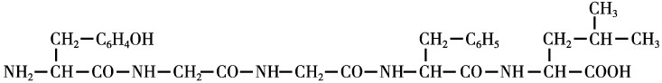

A.控制脑啡肽合成的基因中至少有24个碱基
B.脑啡肽水解后可产生5种氨基酸
C.脑啡肽属于五肽化合物，含有4个肽键
D.控制脑啡肽合成的直接模板是DNA

13、下列生理过程中，与生物膜无关的是（ ）
A.叶肉细胞中H₂O在光照下被分解 B.唾液腺细胞分泌唾液淀粉酶
C.tRNA携带氨基酸进入核糖体 D.突触小体释放递质到突触间隙

14、下列物质中，可在血浆中找到的有（ ）
A.甲状腺激素、氧气、尿素、小分子蛋白
B.氨基酸、麦芽糖、二氧化碳、钠离子
C.消化酶、钙离子、脂肪、葡萄糖
D.呼吸氧化酶、脂肪酸、尿酸、胆固醇

15、关于动物内环境稳态的叙述，错误的是（ ）
A．血浆渗透压与蛋白质含量有关，与无机离子含量无关
B．H₂CO₃/NaHCO₃是维持细胞外液pH稳定的缓冲物质
C．细胞内、外的Na⁺、K⁺分布不平衡状态是通过消耗能量来维持的
D．运动后Na⁺、K⁺排出体外较多，但机体的内环境仍维持相对稳定状态

16、对4株具顶端优势的植株分别进行下列四种处理，有一株长出侧芽，请指出是哪种处理( )
A．去顶后在断口上放一琼脂小块 B．去顶后在断口上放一富含生长素的琼脂小块
C．不去顶 D．不去顶，在侧芽上涂以低浓度的生长素

17、下图表示有关生长素的一项实验。经过一段时间后，图中甲、乙、丙、丁四个切去尖端的胚芽鞘中弯曲程度最大的是( )
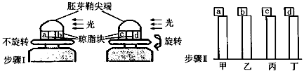
A．甲 B．乙 C．丙 D．

18、和植物激素可能有关的一组农业技术是 （ ）
①生产无籽番茄 ②生产无籽西瓜 ③棉株摘心 ④培育多倍体植物 ⑤杂交育种
A．①②③ B．②③ C．①③ D．②④

19、下列有关突触的叙述正确的是（ ）
Ａ.神经元之间通过突触联系
Ｂ. 一个神经元只有一个突触
Ｃ.突触由突触前膜和突触后膜构成
Ｄ.神经递质能透过突触后膜

20、下列关于酶及激素的叙述中，不正确的是：（ ）
A．激素的作用与神经系统作用密切联系
Ｂ．能产生激素的细胞不一定能产生酶
Ｃ．激素产生后一般作用于其他细胞
Ｄ．能产生酶的细胞不一定能产生激素

21、下列有关无籽番茄和无籽西瓜叙述正确的（ ）
A．无籽番茄性状能遗传
B．若取无籽番茄植株无性繁殖，长成的植株所结果实中有种子
C．三倍体无籽西瓜无性繁殖后，无籽性状不能遗传
D．若取上述无籽西瓜无性繁殖，长成的植株子房壁细胞含有4个染色体组

22、将搅拌好的混合液离心来分离血红蛋白溶液时，第2层是( )
A．甲苯层 B．血红蛋白水溶液
C．脂溶性物质的沉淀层 D．其他杂质的沉淀物

23、下列有关提取和分离血红蛋白的程度叙述不正确的是（ ）
A. 样品的处理就是通过一系列操作收集到血红蛋白溶液
B. 通过透析可以去除样品中分子质量较大的杂质，此为样品的粗提取
C. 可通过凝胶色谱法将相对分子质量大的杂质蛋白除去，即样品的纯化
D. 可通过SDS－聚丙烯酰胺凝胶电泳鉴定血红蛋白的纯度

24、蛋白质的分离与纯化是蛋白质研究的重要技术。下列有关叙述不正确的是( )
A.根据蛋白质分子不能透过半透膜的特性，可将样品中各种不同的蛋白质分离
B.根据蛋白质所带电荷性质的差异及分子大小等，可通过电泳分离蛋白质
C.根据蛋白质相对分子质量的大小，可通过凝胶色谱法分离蛋白质
D.根据蛋白质的分子大小、密度不同，可通过离心沉降法分离蛋白质

25、下列关于凝胶色谱法的原理及操作不正确的是( )
A．是利用凝胶把分子大小不同的物质分离开的一种方法
B．在洗脱过程中，大分子不能进入凝胶内部而最先流出，而小分子可以进入凝胶内部而流速缓慢，以致最后流出
C．凝胶内部有很微细的多孔网状结构，其孔隙大小与被分离的物质分子的大小无相应关系
D．一般情况下，凝胶对要分离的物质没有吸附作用，因此所有要分离的物质都应该被洗脱出来

26、下列各项中，一般不影响凝胶色谱法分离蛋白质中的分离度的是( )
A．层析柱高 B.层析柱的直径
C．缓冲溶液 D.样品的分布

27、下面关于对血红蛋白提取和分离的样品的处理措施中，不正确的是( )
A．采集血样后要高速短时间离心获得血细胞
B．洗涤三次后如上清液仍有黄色，可增加洗涤次数，否则血浆蛋白无法除净。
C．在蒸馏水和甲苯的作用下，细胞破裂，释放出血红蛋白
D．释放血红蛋白后再经过离心，就可以使血红蛋白和其他杂质分离开来

28、下列关于植物组织培养的叙述，正确的有（ ）
①培养对象只能是细胞 ②目的一定是为了得到植株 ③培养过程需要某些植物激素 ④单倍体育种用到了植物组织培养技术 ⑤植物组织培养的全过程需要照光
A．①② B．①②③ C．③④ D．①②③④⑤
29、菊花的组织培养需要严格的无菌操作，下列说法不正确的是( )
A.培养基连同其他器械一起进行高压蒸汽灭菌
B.幼苗要先移植到消过毒的蛭石或者珍珠岩等环境下生活一段时间
C.用于植物组织培养的培养基同样适合于某些微生物的生长，一旦感染杂菌则前功尽弃
D.将菊花茎段插入时应注意方向，不应倒插，是为了防止杂菌污染

30、某名贵花卉用种子繁殖会发生性状分离。为了防止发生性状分离并快速繁殖，可以利用该植物体的一部分器官或组织进行离体培养，发育成完整植株。进行离体培养时不应采用该植株的( )
A．茎尖 B．子房壁 C．叶片 D．花粉粒

31、 下面为番茄植物组织培养过程的流程图解，以下相关叙述不正确的是( )
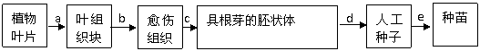
A．脱分化发生在b步骤，形成愈伤组织，在此过程中植物激素发挥了重要作用
B．再分化发生在d步骤，是愈伤组织重新分化成根或芽等器官的过程
C．从叶组织块到种苗形成的过程说明番茄叶片细胞具有全能性
D．人工种子可以解决有些作物品种繁殖能力差、结子困难或发芽率低等问题

32、丁用兰花茎尖细胞可快速培养兰花苗，这种生殖方式不能叫（ ）
A．无性生殖 B．组织培养 C．植物克隆 D．有性生殖

33、通过植物组织培养( )
A．获得的植株都不会出现变异
B．可以证明高度分化的植物细胞也具有全能性
C．可以说明细胞分裂素与生长素的比值较大时利于根的分化
D．可以大量繁殖无子番茄

34、下图表示基因型为AaBb的水稻的花药通过无菌操作，接入试管后，在一定条件下形成试管苗的培育过程．下列相关叙述错误的是( )
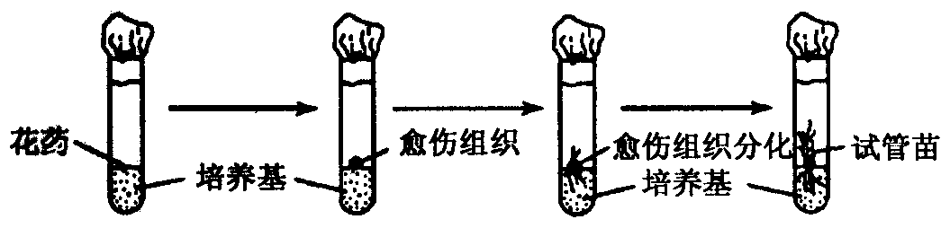
A．愈伤组织是花粉细胞通过有丝分裂后形成的不规则的细胞团
B．在愈伤组织的形成中，必须从培养基中获得水、无机盐和小分子有机物等营养物质
C．为促进花粉细胞分裂、生长，在培养基中应加入适宜浓度的生长素等激素
D．试管苗可能出现的基因型有AABB或AAbb或aaBB或aabb

35、在植物组织培养过程中，生长素和细胞分裂素的使用会影响实验结果。下列说法正确的是( )
A．两种激素用量的比例影响实验结果
B．两种激素使用的先后顺序影响实验结果
C．两种激素使用时的浓度影响实验结果
D．以上说法全部正确

36、在离体的植物器官、组织或细胞脱分化形成愈伤组织的过程中，下列哪一项条件不是都需要的( )
A.消毒灭菌 B.适宜的温度
C.充足的光照 D.适宜的养料和激素

37、用组织培养技术繁殖植物体时，可能发生的是( )
A.基因突变 B.基因重组
C.同源染色体分离 D.性状分离

38、材料消毒主要有以下几步，顺序正确的是( )
①将花蕾在酒精中浸泡约30 s
②放入氯化汞液中2～4 min
③无菌水清洗，然后用吸水纸吸干花蕾表面的水分
④用无菌水冲洗3～5次
A.①②③④ B.①③②④
C.③①④② D.②③①④

39、关于制备MS固体培养基的过程，有误的是 ( )
A.在使用提前配制的母液时，可直接用移液管从母液中取
B.配制母液时，无机物中大量元素浓缩10倍，微量元素浓缩100倍
C.配制培养基时，琼脂要及早加热熔化
D.MS培养基的pH要求严格，应该控制在5.8

40、下面有关愈伤组织的说法不正确的是（ ）
A.是外植体经过脱分化而形成的 B.正在分裂的细胞体积小，内无液泡
C.细胞排列疏松，没有规则 D.细胞核中的DNA含量保持不变

41、下列有关生命系统结构层次的叙述不正确的是
A.细胞是地球上最基本的生命系统
B.三倍体是从个体层次对体细胞染色体数量特征的描述
C.太湖中所有的鱼属于生命系统研究的一个结构层次
D.物质循环是指组成生物体的元素在生命系统的最高层次内所进行的循环运动

42、下图是表示①②③④四个框图内所包括生物的共同特征的叙述，正确的是
A.框图①内都是原核生物，且都能进行有丝分裂，遗传都遵循孟德尔遗传定律
B.框图②内的生物都不含叶绿素，且都是分解者，都能进行有氧呼吸
C.框图③内的生物都具有细胞结构，且都有细胞壁，基因上都有RNA聚合酶的结合位点
D.框图内④内的生物都是异养生物，且都能分裂生殖，都能够进行固氮

43、下列有关生物学实验的叙述，正确的是 ( )
A.在使用显微镜观察细胞的实验中，若在50×的视野中均匀分布有大小一致的20个细胞，则换用100×后，视野中的细胞数目是5个
B.用光学显微镜观察细胞，我们会发现原核细胞比真核细胞结构简单，但都具有的基本结构是细胞膜、细胞质、细胞核
C.显微镜所成的是倒像，“p”在显微镜下应该是“b”
D.换用高倍物镜观察材料时，一般用较小的光圈

44、有一种“十五肽”的化学式为C_{x}H_{y}N_{z}O_{d}S_{e}（z＞15，d＞16）。已知其彻底水解后得到下列几种氨基酸：下列有关说法中不正确的是（ ）
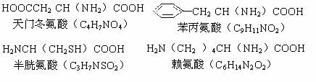
A.水解可得e个半胱氨酸 B.水解可得（d－16）/2个天门冬氨酸
C.水解可得z－15个赖氨酸 D.水解时消耗15个水分子

45、下图是油菜种子在发育和萌发过程中，糖类和脂肪的变化曲线。下列分析正确的是（ ）
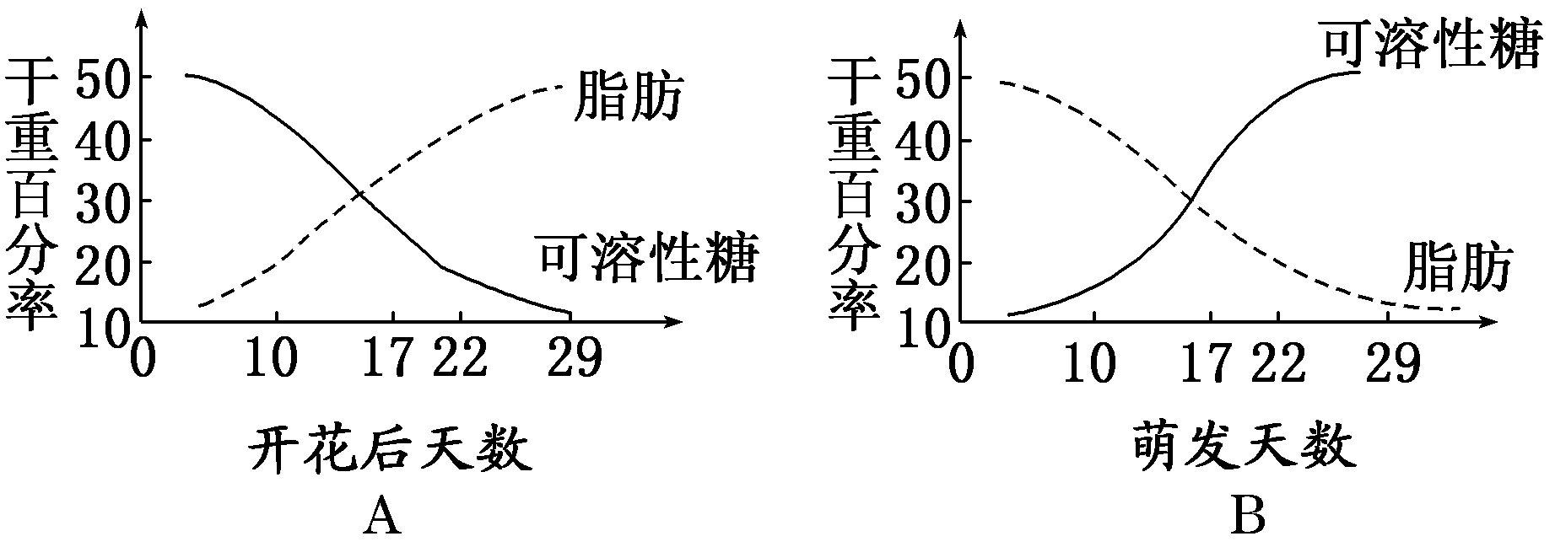

A.种子发育过程中，由于可溶性糖更多地转变为脂肪，种子需要的N增加
B.种子萌发时，脂肪酶的活性较低
C.干重相等的可溶性糖和脂肪，贮存的能量脂肪多于糖
D.种子萌发时，脂肪转变为可溶性糖，说明可溶性糖是种子生命活动的直接能源物质

46、下列有关生物膜的叙述，正确的是（ ）
A.大鼠脾细胞与兔造血干细胞的细胞膜能够发生融合
B.用蛋白酶处理生物膜可改变其组成，不改变其通透性
C.在生长激素的合成和分泌过程中，生物膜只发生结构上的联系
D.兴奋在神经纤维上传导和在神经元间传递时，生物膜发生的变化是相同的

47、赤霉素是正常植物体内一定部位产生的有促进生长作用的激素。但是，当某些植物感染了赤霉菌时，后者产生的赤霉素却能导致植株生长失调，发生茎杆显著伸长等现象。关于此种现象的说法，正确的是（ ）
A.赤霉菌与植物体之间有互利共生的关系
B.赤霉菌合成的赤霉素对植物生长的促进作用具有两重性
C.赤霉素对植物体的作用效果说明，它属于植物的正常营养成分
D.赤霉菌合成赤霉素对宿主的影响，是它适应其生活环境的表现

48、已知某样品中存在甲、乙、丙、丁、戊五种蛋白质分子，分子大小、电荷的性质和数量
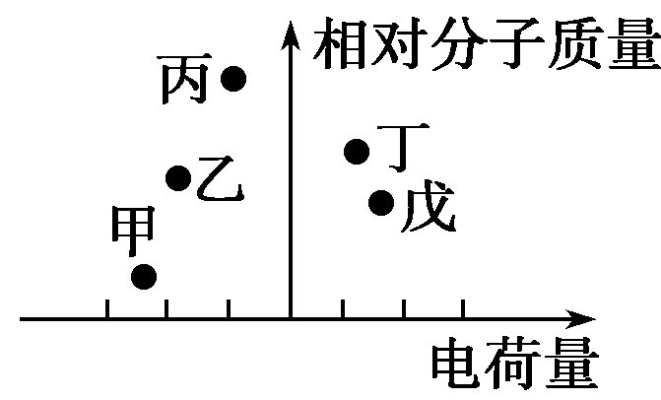
情况如图所示，下列有关蛋白质分离的叙述正确的是( )
A.若将样品以2000 r/min的速度离心10 min，分子戊在沉淀中，则丙也一定在沉淀中
B.若用凝胶色谱法分离样品中的蛋白质，则分子甲移动速度最快
C.将样品装入透析袋中透析12 h，若分子丙保留在袋内，则乙也一定保留在袋内
D.若用SDS—聚丙烯酰胺凝胶电泳分离样品中的蛋白质分子，则分子甲和分子丁形成的电泳带相距最远

49、某组织培养实验室的愈伤组织被真菌严重污染，为查找污染原因设计了4个实验，实验条件除图示外其他均相同。下列各图表示实验结果，据图可得出的初步结论错误的是( )
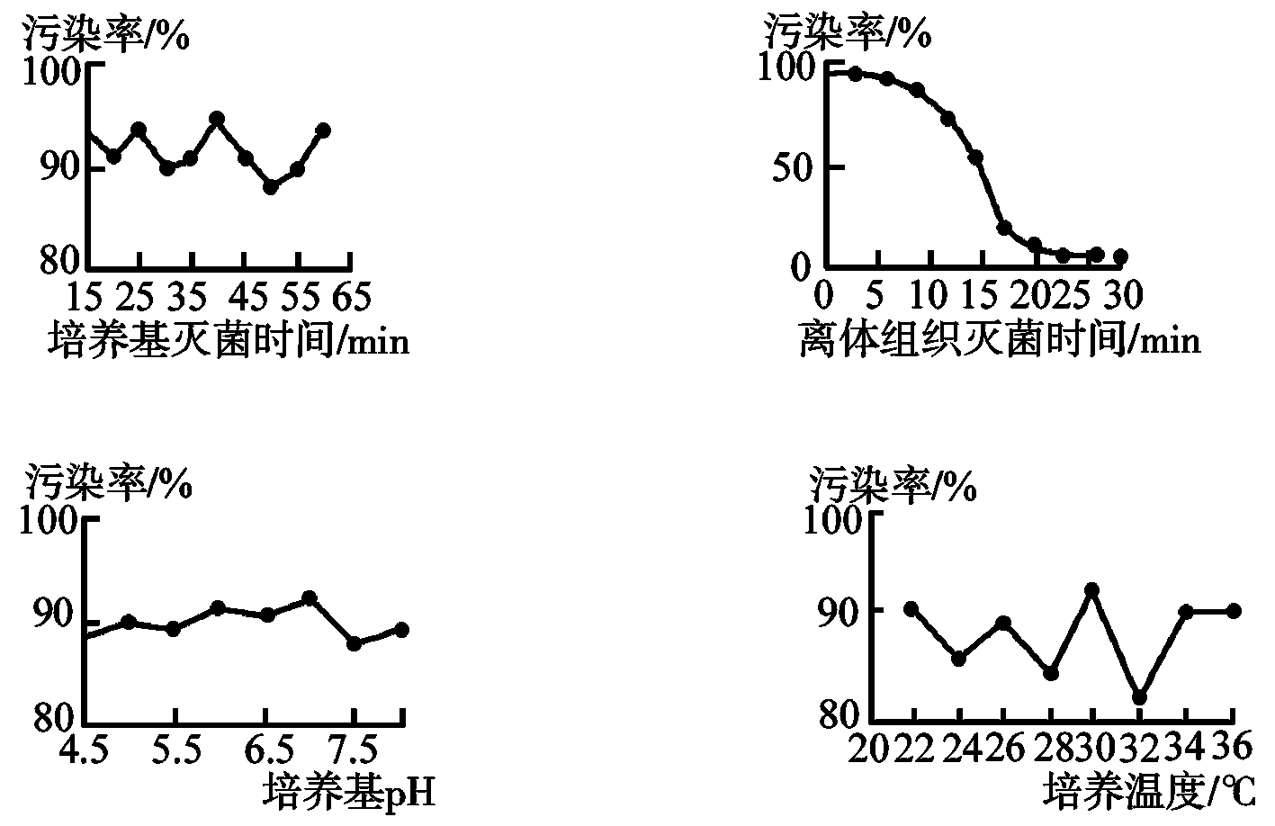
A.污染主要不是培养基灭菌时间短造成的
B.污染主要不是来源于组织培养所用的离体组织
C.调节培养基pH不能解决污染问题
D.调节培养温度不能解决污染问题

50、一位农民种植的某块农田小麦产量总是比邻近地块的低。他怀疑该农田可能是缺少某种
大量元素，为此将该块肥力均匀的农田分成面积相等的五小块，进行田间实验。除施肥不同外,其他田间处理措施相同。实验结果如下表：
地 块 | 甲 | 乙 | 丙 | 丁 | 戊
施肥情况 | 尿素 | 磷酸二氢钾 | 磷酸二氢铵 | 硫酸铵 | 不施肥
小麦收获量 | 55.56 | 65.26 | 55.88 | 55.44 | 55.11
从表中可判断，该农田最可能缺少的元素是 ( )
A．K B．N C．P D．S

二、简答题（40分，每空1分）
５１、（１1分）下图表示构成细胞的元素、化合物及其作用示意图，a、b、c、d、e代表不同的小分子物质，A、B、C、D代表不同的大分子，请分析回答：

C、H、O
N
a
A
b
B
c
N、P
e
d
D
C
储能物质
促进人和动物肠道对钙和磷的吸收
决定
决定

（1）物质e是_______________________，在植物细胞内，物质A是 。
（2）ｂ →Ｂ过程中发生的是____________反应；该反应发生在 （填细胞器名称）；物质B多种多样，可分为Ｂ₁…Ｂ₅，其原因是：从ｂ分析由于______________，从根本原因在于 （填字母）的多样性。
（3）若物质B为人体红细胞中含量最多的有机物，则它在红细胞中的作用体现了物质Ｂ____ __ __功能。此物质中至少含有________个游离的氨基，合成时最多可有 种tRNA参与运输氨基酸。
(４)在粗分离人体红细胞中物质Ｂ时，使用的溶液的作用是________。纯化时，待______ _____ _时，用试管收集流出液，每5 mL收集一管，连续收集。

52、（10分）右下图为某同学画的洋葱根尖分生区细胞处于分裂间期时的模式图，请根据此图回答下列问题：（括号内填写数字代号）
7
3
7
9
8
6
5
4
2
1
4
3
（1）请指出图中三处明显的错误：
①_____________________________；
②_____________________________；
③_____________________________。
（2）在细胞有丝分裂末期，结构
[ 7 ]_______________与图中[ ] ___________________的形成有关。如果用一定手段破坏7所示的结构，培养了几天后，观察该根尖细胞，你认为该细胞会出现什么新的特征？
_____________________________________ _____________________________________。
（3）生成丙酮酸的场所是____________________________________ 。
（4）如果用¹⁵N标记氨基酸培养根尖， 你认为最早测得放射性的细胞器是[ ] ________和[ ] _________，这些氨基酸在细胞中被利用的时间是有丝分裂的__________ 期。

53、（9分）下图表示胰岛素与胰高血糖素在调节葡萄糖代谢中的相互关系。
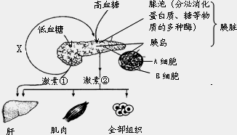

(1) 根据图中激素①和激素②主要作用的靶细胞可判断，激素①是_____________。X表示激素①对激素②分泌的影响，则X表示__________作用。
(2)图甲中激素②的分泌受多种因素的影响，除了受图中激素①的影响外，还受___________的直接影响和_________________________等调节。
（3）正常人摄入高糖食物容易肥胖，是因为餐后___________（填标号①或②）分泌增多，促进过多血糖进入组织细胞转化为___________，从而导致肥胖。
(4)现有一人其胰岛B细胞功能正常、但体内含有抗胰岛素受体的抗体，给他注射胰岛素(填“能“或“不能”) 有效调节其血糖水平，原因是 。
（5）剧烈运动后肌肉感到酸痛是肌糖元分解产生乳酸在肌肉组织中积累的结果。酸痛的感觉中枢位于 。

54、（10分）请问答以下有关实验的问题：
Ⅰ、（4分）以下是与高中生物实验有关的内容。请回答以下问题：
①生物组织中还原糖的鉴定 ②生物组织中脂肪的鉴定 ③生物组织中蛋白质的鉴定 ④观察植物细胞的质壁分离和复原 ⑤叶绿体中色素的提取和分离
⑥比较过氧化氢酶和Fe³⁺ 的催化效率 ⑦观察根尖分生组织细胞的有丝分裂 ⑧ 探索淀粉酶对淀粉和蔗糖的作用
（1）在上述实验过程中，必须借助显微镜才能完成的是 ，需要水浴加热的是 ，需要用颜色反应确定的是 （以上均填标号）。
（2）由于实验材料用品或试剂所限，有时候需要设法替代，下列各项处理中正确的是（ ）
A．做⑦实验时，可用蒜叶代替洋葱根尖
B．做④实验时，可用鸡血红细胞代替紫色洋葱表皮细胞
C．做⑤实验时，可用干净的细沙代替二氧化硅
D．做③实验时，可用龙胆紫代替苏丹Ⅲ染液
Ⅱ、（6分）下表是不同浓度的油菜素内酯水溶液对芹菜幼苗生长影响的实验结果
组别 | 清水 | 浓度a | 浓度b | 浓度c | 浓度d | 浓度e
平均株高（cm） | 16 | 20 | 38 | 51 | 42 | 24
（1）该实验结果能否说明油菜素内酯对芹菜生长具有两重性？ ，
理由是 。
（2）请完善进一步探究油菜素内酯促进芹菜生长的最适浓度范围的实验步骤：
① ；
②取同一批种子使其萌发，从中选取株高、长势相同的芹菜幼苗 ；
③分别 喷洒对应组的芹菜幼苗；
④在相同且适宜的条件下培养一段时间后， 。

双流中学2011-2012学年度下期2月月考
高二生物试卷答案
一、选择题
1-5 C D D D C 6-10 D B D D B
11-15 D C C A A 16-20 A A C A B
21-25 B B B A C 26-30 A A C D D
31-35 B D B D D 36-40C A B A B
41-45C C A C C 46-50A D A B A
二、非选择题
51. （11分）
（1）维生素D 淀粉
（2）脱水缩合 核糖体 氨基酸种类、数目、排列顺序 D
(3) 运输 4 61
（4）保持血红蛋白正常的结构和生理功能 红色液体接近底部
52.（10分）
（1）不应有中央大液泡 不应有叶绿体 细胞的形状应该是正方形
（2）高尔基体 8 细胞壁 多核细胞
（3）细胞质基质
（4）[6]核糖体 [9]细胞核、[3]线粒体 间期
53.(9分)
（1）胰高血糖素 促进
（2）血糖浓度（高血糖） （下丘脑的）神经调节
（3）② 脂肪
（4）不能 胰岛素不能与其受体结合
（5）大脑皮层
54、（11分）Ⅰ、（4分）（1）④⑦ ①⑧ ①②③⑧ （2）C
Ⅱ、（7分）（1）不能；该实验结果只表明a～e各种浓度均有促进作用，没体现抑制作用
（2）①在浓度b至浓度d之间配制系列浓度梯度的油菜素内酯水溶液
②均分为若干组并编号
③用等量且适量的上述系列梯度浓度的油菜素内酯水溶液
④测量并记录芹菜株高，再计算平均值

